ООО «ОБРАЗОВАТЕЛЬНО-ИЗДАТЕЛЬСКИЙ ЦЕНТР «АКАДЕМИЯ» 

Сибирский филиал ООО «Образовательно-Издательский центр «Академия»

Алгоритм пользования Электронной библиотекой

Новосибирск
27.04.2016

Электронная библиотека для читателя

1. Зайдите на сайт https://www.academia-library.ru

2. Нажмите на ссылку Регистрация в правом верхнем углу страницы 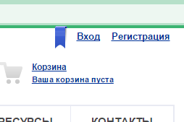.

3. Шаг 1. Выберете категорию Физическое лицо:

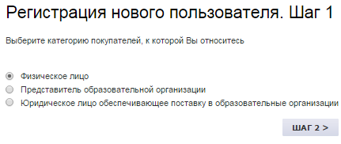 6

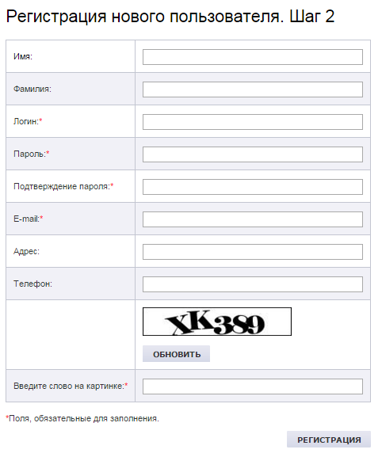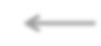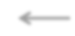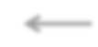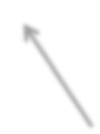4. Заполните поля формы.

Поля, отмеченные звездочкой *
заполняются в обязательном порядке

Логин напишите латинскими буквами и цифрами.
Например, Ivanov-KV
Он понадобится для входа в систему

Для создания пароля используйте латинские
буквы и цифры

XK389
На картинке только заглавные латинские буквы и цифры. Если Вы не можете прочитать буквы – нажмите кнопку «Обновить»

После заполнения полей нажмите кнопку «Регистрация»

5. На электронную почту, указанную при регистрации, будет направлено письмо с регистрационными данными:

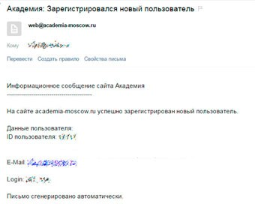7

6. Зайдите на сайт https://www.academia-library.ru

7. Нажмите на ссылку Вход в правом верхнем углу страницы 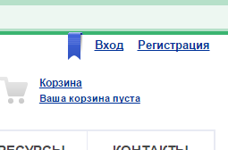.

8. В появившейся форме введите свои Логин и Пароль 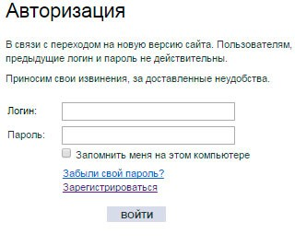

9. Нажмите 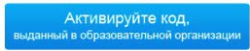. Введите код, выданный Вам в библиотеке.

10. Нажмите 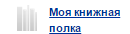 . Чтобы читать книгу – нажмите на ссылку Перейти к чтению.

11. Есть режим чтения -

12. Есть режим копирования - , который позволяет копировать материал книги для выполнения учебной работы.

